Pawilon ogrodowy lavo brązowy a jesienna pora
Dlaczego warto postawić na pawilon ogrodowy lavo brązowy w swoim ogrodzie? Przeczytaj o tym w naszym artykule.

Dlaczego pawilon ogrodowy lavo brązowy sprawdzi się również jesienią w Twoim ogrodzie?
Wydawać by się mogło, że produkty które kupujemy do naszego ogrodu są produktami sezonowymi a których wykorzystanie trwać będzie maksymalnie kilka miesięcy. Niemniej jednak warto zwrócić uwagę na to, iż klimat w Polsce mocno się zmienia i coraz częściej również jesień umożliwia nam spędzanie długich godzin na świeżym powietrzu. Również w naszym ogrodzie. Dlatego też pawilon ogrodowy lavo brązowy naszym zdaniem także podczas jesieni spełnij swoje role.

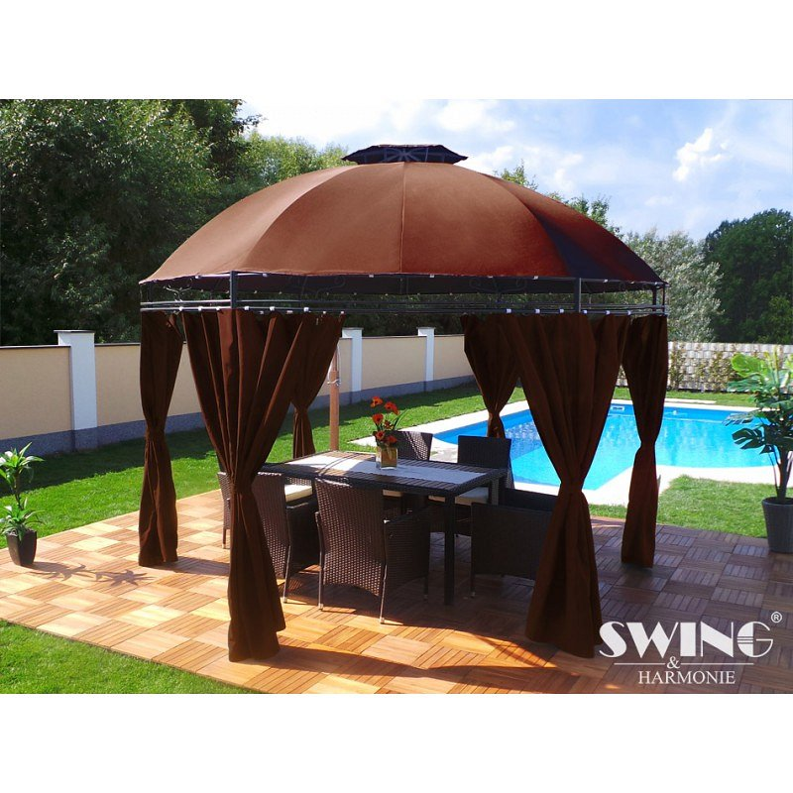
Ogrodowe wyposażenie - również na jesień
Polska Złota Jesień nie jest niestety wolna od deszczu. Dlatego też wszelkiego rodzaju zadaszenia w ogrodzie takie jak parasole, markizy, bądź też pawilon ogrodowy lavo brązowy są jak najbardziej mile widziane. Ponieważ dzięki nim nawet podczas deszczu będziemy mogli miło spędzić czas jesienną porą.
Pawilon ogrodowy lavo brązowy
Pawilon ogrodowy lavo brązowy umożliwi nam umieszczenie w konstrukcji pawilonu mebli ogrodowych a także na przykład ogrzewacza, dzięki czemu nawet zimniejsze jesienne dni czy wieczory mogą stać się przyjemnym czasem, który poświęcimy na przesiadywanie w ogrodzie.

